TP chapitre 2 graphique

Au cours du développement de cette application, vous allez commencer par créer une nouvelle solution puis un nouveau projet.
Puis vous allez développer la fenêtre windows (la windows form) correspondant à l'exercice 2.
Ensuite, vous allez rajouter des fenêtres windows à votre projet (une fenêtre par exercice et une fenêtre d'accueil).
Un peu plus tard dans le développement de cette application, vous créerez une fenêtre d’accueil, depuis laquelle toutes les fenêtres du projet seront accessibles par l'utilisateur grâce à un menu déroulant.

Toutes ces fenêtres feront partie du même projet, qui lui-même, appartient à une solution.

Attention !! : lisez tout le pargraphe placé entre les balises <Explication> et </Explication> avant de créer votre nouvelle solution.

<Explication>

1 solution peut comporter de 1 à n projets. Appelez votre solution SolutionTPChapitre2.sln précédé de votre nom (Exemple : ParisotSolutionTPChapitre2.sln).
Votre solution doit être rangée dans un dossier que vous appellerez dossierSolutionTPChapitre2 précédé de votre nom (Exemple : ParisotDossierSolutionTPChapitre2.sln).

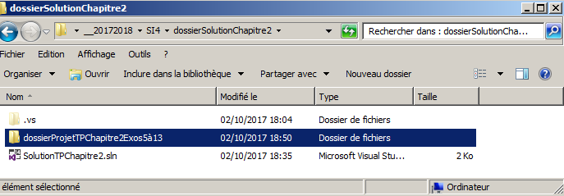

A propos du projet : je veux que vous l'appeliez projetTPChapitre2Exos2a13 (pour ce faire, vous devez l'enregistrer au moment de sa création). Ce projet doit être rangé dans un dossier que vous appellerez dossierProjetTPChapitre2Exos2a13.

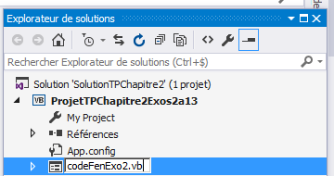

</Explication>

Rappel important : C’est au moment de l’enregistrement de la nouvelle solution que l’on crée les nouveaux répertoires dans lesquels on enregistre la nouvelle solution et le nouveau projet.

1 projet peut comporter de 1 à n fenêtres windows (= windows forms).

A chaque fenêtre (chaque form) correspondent 2 fichiers (1 fichier pour le design, et un pour le code source).

Une contrainte que je vous impose : toutes vos fenêtres devront contenir un bouton Fermer permettant à l'utilisateur final de fermer la fenêtre.

Attention!! Dans ce projet, vous devrez créer, dans le répertoire (c'est-à-dire dans le dossier) du projet, un sous-répertoire (c'est-à-dire un dossier) pour chaque fenêtre de votre application (pour chaque windows form), y compris la fenêtre de l'exercice 2 (je vous explique un peu plus bas comment faire).

- Programmation de l'algo n° 2 : Calcul de salaire

Vous allez modifier la fenêtre du projet que vous venez de créer.

Attention!!
Les fichiers de votre fenêtre de l'exo2 doivent s'appeler codeFenExo2

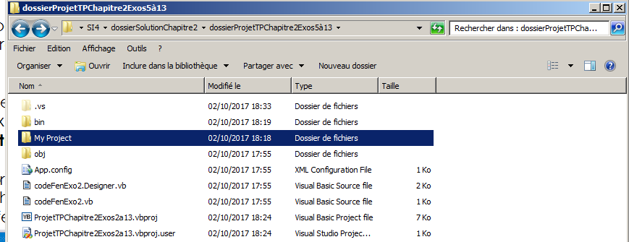

Pour rappel, vous devez créer, dans le répertoire du projet, un sous-répertoire pour chaque fenêtre windows (pour chaque windows form), y compris la fenêtre de l'exercice 2, en l'enregistrant dans un dossier dossierFenExo2. Si besoin, supprimez ensuite les 2 fichiers codeFenExo2 restés à la racine du dossier du projet.

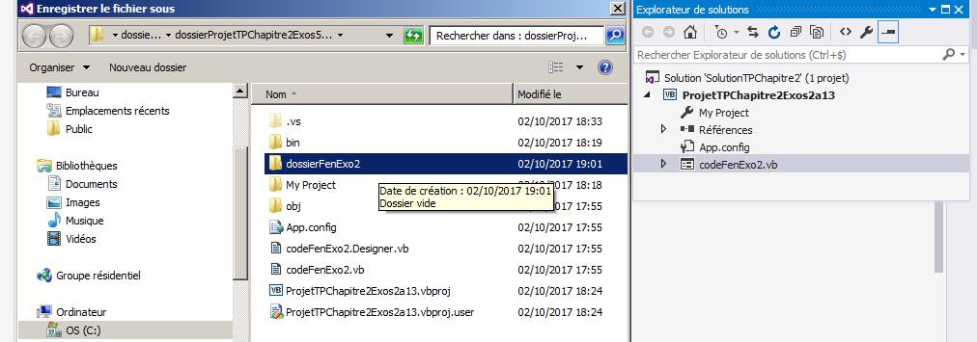
A supprimer

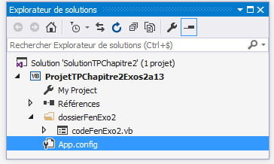

Changez la propriété name de la fenêtre de l'exercice 2 : fenExo2.

  - Conception de l’interface graphique

Créez l'interface graphique de la fenêtre, pensez au bouton Fermer. De manière standard, on le pose en bas à droite de la fenêtre.
Sur cette fenêtre, vous devez prévoir des zones de texte dans lesquelles vous afficherez les valeurs des constantes : le prix du point, le taux de retenue.
Vous devez également prévoir une zone de texte dans laquelle l'utilisateur saisira l'indice en nombre de points,
Ainsi qu'un bouton Calcul.
Sous le bouton Calcul, vous devez prévoir deux zones de texte dans laquelle vous afficherez la valeur du salaire brut et du salaire net.
Pensez à donner un titre significatif à votre fenêtre.
Pensez également à aligner vos composants de manière à créer une fenêtre harmonieuse.

  - Ecriture des traitements : Dans la procédure événementielle associée au click sur le bouton.

Ecrivez le traitement de calcul dans l'événement click du bouton déclenchant le calcul.

Pour faire le calcul, dans le but de vous simplifier l'écriture, vous n'allez pas utiliser le contenu des zones de texte contenant la valeur du point d'indice et du taux de retenue mais vous allez déclarer deux constantes de type numérique (appelez-les par exemple retenue et point) auxquelles vous allez donner les valeurs du point d'idice et du taux de retenue.
Ceci vous permet d'éviter des conversions de texte à nombre puis de nombre à texte pour le taux de retenue et le point d'indice.

Vous restez cependant obligé(e)s de convertir le nombre de points saisi par l'utilisateur pour calculer les salaires brut et net.

- Pour convertir un entier en texte et pour convertir du texte en entier…je vous laisse deviner en vous servant du code source que vous avez déjà développé.

- Programmation de l’algo n°5 : permutation de deux nombres saisis au clavier

  - Conception de l’interface graphique

Créez une nouvelle fenêtre windows. Pour rajouter une fenêtre windows dans un projet qui en contient déjà, allez dans Projet et cherchez.
Enregistrez tout de suite votre codeFenExo5 dans un nouveau dossier dossierFenExo5.

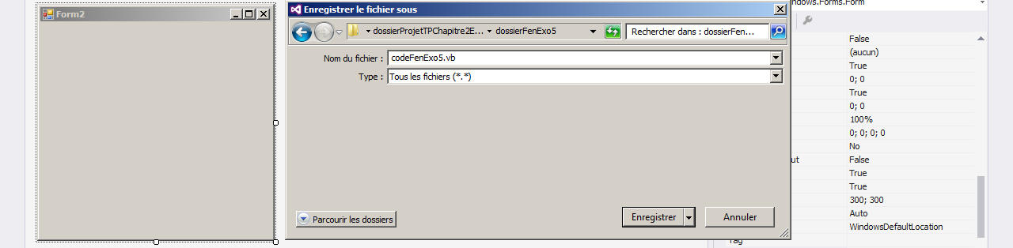

Votre projet contient maintenant 2 fenêtres :

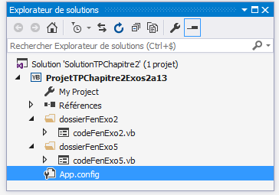

Sur cette nouvelle fenêtre, reproduisez l’interface graphique ci-dessous, en y rajoutant le bouton Fermer (en bas à droite de la fenêtre) :

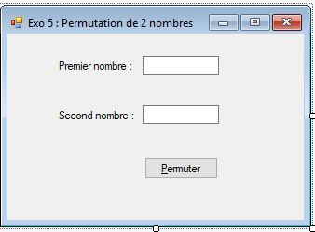

Propriétés name des composants :
- fenExo5 pour la fenêtre.
- labNb1, labNb2 pour les 2 labels,
- textNb1 et textNb2 pour les 2 textBox
- bPermut pour le bouton

  - Ecriture du traitement : dans la procédure événementielle associée au click sur le bouton.

Attention !! Il y a un point qui pose souvent problème aux débutants, c'est la déclaration des données dans un environnement de développement graphique.
Il faut bien se rappeler que lorsque dans le lexique d'un algo, on déclare une donnée, une fois qu'on traduit notre algo en une fenêtre windows, cette donnée peut devenir :
- Un composant graphique que l’on pose sur la fenêtre,
- Une donnée que l’on déclare,

Dans le cas de notre fenêtre, les deux textBox jouent le rôle des deux variables numériques dont on veut permuter les valeurs.
Il ne reste donc plus que la variable temporaire à déclarer.

Une fois le code source tapé, lancez votre application pour tester votre fenêtre…argh…c'est l'exo2 qui s'ouvre…Pour que l'application démarre sur la fenêtre de l'exo 5, allez dans les propriétés du projet, et changez le formulaire de démarrage.

- Création de la fenêtre d'accueil

Créez une nouvelle fenêtre(code source : codeFenAccueil, propriété name : fenAccueil), son dossier (dossierFenAccueil).

Posez sur cette fenêtre un composant menu déroulant en vous inspirant de la copie d'écran ci-dessous.

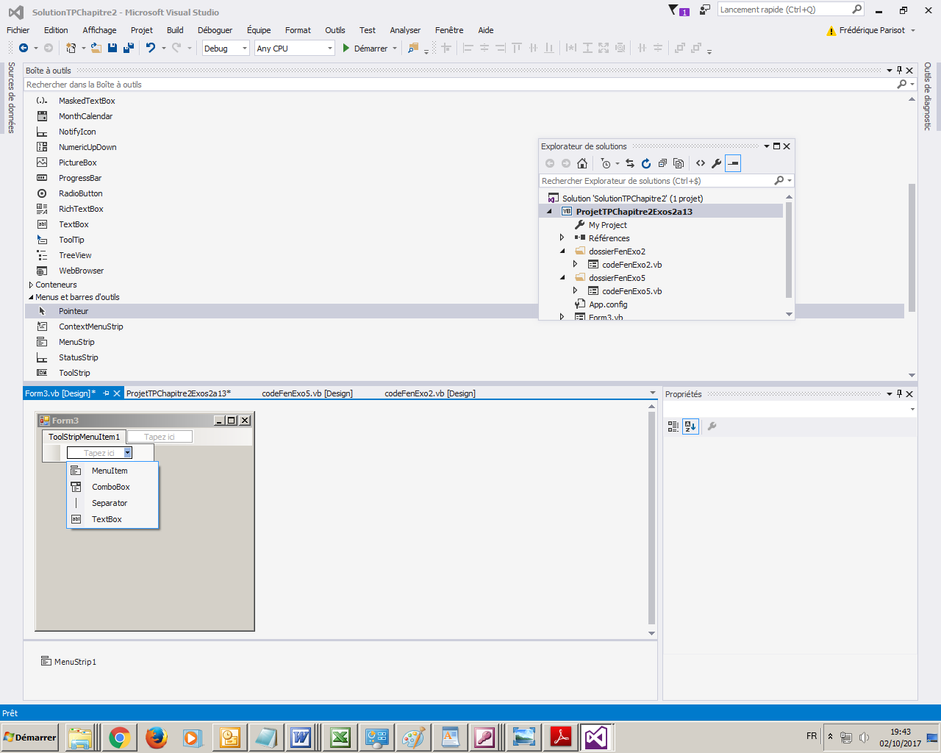

Ce menu doit donner la possibilité à l'utilisateur (trice) d'accéder à toutes les fenêtres que vous allez développer pour lui (elle).

Cette fenêtre doit être celle qui s'ouvre au lancement de l'application.

Prévoyez 5 commandes principales de menu : Fichier, Numériques, Chaînes, ?.
Pour le menu Fichier, prévoyez l'option Quitter.
Pour les autres commandes principales de menu, prévoyez une option de menu pour chaque exercice : les exercices 2 à 13 seront des options de menu de la commande de menu Numériques et les exos 14 à 16 seront des options de menu de la commande de menu Chaînes).

Programmez l'événement OnClick de la commande Quitter, de manière à fermer l'application.

Pour le moment, vous ne pouvez pas fermer vos fenêtres via des commandes de menu, mais vous pouvez fermer uniquement l'application. On verra comment fermer les fenêtres depuis le menu au prochain TP, car c'est un peu plus compliqué.
Le menu n'est également, pour le moment, accessible que depuis la fenêtre principale. On apprendra à le rendre accessible depuis toutes les fenêtres au TP suivant également.

Pour les autres options de menu (celles correspondant à chaque fenêtre), mettez également dans les événements OnClick de ces options de menu, les instructions permettant d'ouvrir la fenêtre voulue.

Une dernière remarque : afin de mieux guider l'utilisateur, il doit toujours y avoir un lien entre le libellé de la barre de titre d'une fenêtre, et le libellé de l'option de menu permettant d'ouvrir cette fenêtre.

- Exo6

Ecrivez le programme correspondant à l'exo 6. Cette fenêtre est la même que celle correspondant à l'exo 5, mais vous n'avez plus besoin de déclarer de variable. Par contre, le fait que les permutations se fassent par calcul vous oblige à utiliser les fonctions de conversion entre les zones de texte et les calculs d'une part, et les calculs et les zones de texte d'autre part.

- Exo 7

Faites la fenêtre correspondant à l'exo 7. Mettez toutes les données du lexique de cet algo comme zones de texte.
Les données coeff1, coeff2 et coeff3 étant des constantes, initialisez-les en mettant leurs valeurs dans leur propriété text.
Puis, pour empêcher l'utilisateur d'avoir la possibilité de modifier les valeurs des coefficients, mettez ces 3 zones de texte en lecture seule.
Affichez le résultat de votre calcul par un petit message, en utilisant une des nombreuses boîtes de dialogue fournies par l'environnement de développement.

- Exo 13
Pour cette fenêtre, je vous aide.
Il faut d'abord créer 6 champs de saisie (c'est-à-dire 6 zones de texte) : textSomme (textBox dans laquelle l'utilisateur saisit la somme à décomposer), textNb100, textNbb50, textNb10, textNb5 et textNb1 (Ces champs serviront à afficher le résultat de la décomposition).
Pour déclencher le traitement de décomposition, je vous propose de mettre le code dans l'événement de sortie du champ de saisie somme.
Ce traitement sera déclenché lorsque l'utilisateur, après avoir saisi la somme à décomposer, appuiera sur la touche entrée de son clavier.
Il est donc inutile de poser un bouton servant à déclencher le traitement de décomposition.
Nous gardons de l'algorithme initial les instructions suivantes :
nb100 ← somme div 100
Somme ← somme mod 100
nb50 ← somme div 50
Somme ← somme mod 50
nb10 ← somme div 10
Somme ← somme mod 10
nb5 ← somme div 5
nb1 ← somme mod 5,

Et vous devez vous farcir toutes les conversions à l'aide des fonctions de conversion.

Il faut aussi vous arranger pour qu'à l'ouverture de la fenêtre de l'exo 13, ce soit la zone de saisie somme qui soit actif (c'est-à-dire qui ait le focus), et pas un autre champ de saisie.

Pour ce faire, si nécessaire, modifiez les valeurs des propriétés tabIndex des différents champs de saisie (qui modifie l'ordre d'accès des zones lorsque l'utilisateur utilise la touche tab) afin que le champ somme soit le premier accessible par tabulation (on règle l'ordre d'accessibilité par tabulation en mettant des valeurs croissantes dans la propriété tabIndex des composants graphiques : le composant textBox qui a la plus petite valeur de propriété tabIndex est le plus prioritaire).

Mettez également tous les autres champs de saisie en affichage uniquement (l'utilisateur ne pourra pas saisir dedans), en les mettant en lecture seule.

Avant de continuer ce projet, vous devrez me déposer votre TPch2GraphiquesExos2a13 dans le répertoire prévu à cet effet dans retour travaux.

Puis vous attaquerez la suite ci-dessous

- Traduction des exos 14 à 16 en mode graphique

Informations diverses :

Voici un lien vers une page d'aide microsoft sur laquelle vous trouverez les fonctions dont vous avez besoin pour développer les exos 14 à 16
https://docs.microsoft.com/fr-fr/dotnet/visual-basic/language-reference/functions/string-functions

plus particulièrement à propos des dates, allez voir ici :
https://docs.microsoft.com/fr-fr/dotnet/visual-basic/language-reference/data-types/date-data-type

pour des conversions de toutes sortes, c'est ici :
https://docs.microsoft.com/fr-fr/dotnet/visual-basic/language-reference/functions/conversion-functions

Vous avez besoin de savoir comment

- Obtenir la longueur d'une chaîne de caractères

- Obtenir le code ascii d'un caractère

- Obtenir le caractère correspondant à un code ASCII

- Obtenir une partie de chaîne de caractère

- Convertir une chaine en nombre, un nombre en chaîne (ça vous savez déjà)

- Décomposer une date en jours, mois, année

Consigne : Reprenez le projet du TP2 graphique, faites-en une copie que vous appellerez TPch2Complet, et développez les fenêtres correspondant aux exos 14 à 16.
Cette fenêtre doit être accessible depuis la commande de menu Chaînes.
Je vous conseille pour ces exos d'écrire les traitements dans les événements de sortie des zones de texte où l'utilisateur saisit les informations.

- Quelques finitions

- Allez regarder les fenêtres "A propos…" des différents logiciels que vous avez l'habitude d'utiliser, et créez une fenêtre "A propos" pour votre application. Rendez cette fenêtre accessible depuis le menu déroulant de votre application (pour créer la commande de menu adéquate, inspirez-vous des applications windows courantes comme word ou excel).

- Pensez à vérifier que lors de l'exécution, toutes vos fenêtres sont bien centrées à l'écran lorsqu'elles s'ouvrent. Pour cela, il existe une propriété pour les fenêtres.

- Réalisez, à l'aide d'un traitement de texte, un document d'aide pour l'utilisateur concernant 2 fenêtres différentes de votre application. Ce document devra être rangé à la racine du répertoire de votre projet.

Attention, ne confondez pas :
- un mode d'emploi d'une fenêtre (on dit "un mode opératoire"), destiné à l'utilisateur de votre application. C'est ce qui vous est demandé ici. Ce document ne doit pas être trop technique, il doit simplement permettre à l'utilisateur d'utiliser le programme correctement.
- la description d'une fenêtre (destinée à vos collègues informaticiens). Beaucoup plus technique, ceci ne vous est pas demandé ici.

Le manuel d'aide à l'utilisateur doit expliquer pas à pas à l'utilisateur quelles manipulations faire pour obtenir le résultat escompté. On s'adresse généralement à l'utilisateur dans un style direct.

Voilà, c'est tout pour cette partie.

Pour ceux et/ou celles qui ont fini, voici ci-dessous une consigne supplémentaire.
Chaque exercice supplémentaire vous donnera du bonus.

Consigne supplémentaire : Développez les fenêtres correspondant aux exercices 8 à 12. Créez une entrée de menu principal pour chaque exercice supplémentaire développé.

